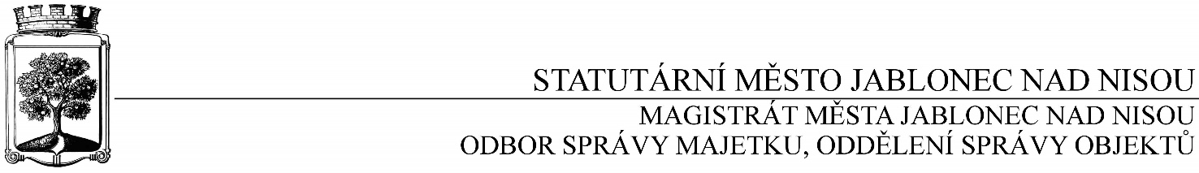

**OBJEDNÁVKA č. OSM/OSO/751/2017**

**Objednatel Dodavatel**

Statutární město Jablonec nad Nisou Název firmy:F.S.C. BEZPEČNOSTNÍ PORADATENSTVÍ, a.s.

Mírové náměstí 19 adresa: Vítkovická 1994/22

PSČ 466 01 Jablonec nad Nisou PSČ: 702 00 Ostrava

IČ: 002 62 340, DIČ: CZ00262340 IČ: 258 84 646, DIČ: CZ25884646

číslo účtu: 121-451/0100 kontaktní osoba: Ing. Václav Moch

bankovní ústav: KB Jablonec nad Nisou tel: 731 348 715

kontaktní osoba: Jiří Cvrček e-mail: MochV@fsc-ov.cz

tel.: 483 357 297, e-mail: cvrcek@mestojablonec.cz

**Předmět objednávky**:

Objednáváme u Vás PD, a to: dokumentace pro výběr zhotovitele dohledových videosystémů v areálu Střelnice, vše dle Vaší CN, ze dne 11.12.2017, v celkové částce Kč 165.000,- bez DPH /DPH 21%; tj. Kč 199.650,-/.

*Akce: Střelnice, Jablonec nad Nisou*

*Záruka: 66 měsíců ode dne předání a odstranění případných vad a nedodělků*

Termín: max. do 31. března 2018

Upozornění: zhotovitel je povinen napsat do faktury DIČ objednatele, jinak mu bude faktura vrácena

**Zhotovitel při předání připraví PP**

**Smluvní strany berou na vědomí**, že tato objednávka bude zveřejněna v registru smluv podle zákona č. 340/2015 Sb., o zvláštních podmínkách účinnosti některých smlouvách, uveřejňování těchto smluv a o registru smluv (o registru smluv).

Smluvní strany jsou povinny označit údaje v objednávce, které jsou chráněny zvláštními zákony a nemohou být poskytnuty, a to žlutou barvou zvýraznění textu či přímo ve zvláštním ustanovení objednávky je označit např. jako obchodní, bankovní tajemství nebo jinou utajovanou skutečnost podle zvláštního zákona.

Objednávka nabývá účinnosti nejdříve dnem uveřejnění v registru smluv v souladu s § 6 odst. 1 zákona č. 340/2015 Sb., o zvláštních podmínkách účinnosti některých smluv, uveřejňování těchto smluv a o registru smluv (zákon o registru smluv).

*…………………………….……………*

*Ing. Jaromíra Čechová*

*vedoucí odboru správy majetku*

*jako správce operace*

…………………………………………

*Václav Kotek*

*vedoucí oddělení správy objektů*

jako příkazce operace

Smluvní ujednání:

* Při 14denní splatnosti (tj. minimální splatnost faktury), musí být faktura doručena na podatelnu magistrátu města nejpozději do 3 dnů od data vystavení
* Při delší splatnosti musí být faktura doručena nejpozději do 14 dnů před lhůtou splatnosti
* Na faktuře je nutné uvést úplné číslo objednávky a jméno kontaktní osoby
* **K faktuře dodavatel přiloží podepsanou kopii objednávky Magistrátu města Jablonec nad Nisou**

V Jablonci nad Nisou dne: 15. prosince 2017

----------------------------------------------------------------------------------------------------------------------------------------

**Potvrzení objednávky: OSM/OSO/751/2017**

Obchodní firma:

adresa:

IČO:

Jméno a příjmení oprávněného zástupce dodavatele:

razítko a podpis